|  |  |  |  |
| --- | --- | --- | --- |
| **Datum** | **Menü I** | **Menü II** | **Abendbeilage** |
| **Montag**  **04.11.2024** | **Gemüsecremesuppe**  **Möhrenuntereinander mit Bockwurst**  **Pudding** | **Gemüsecremesuppe**  **Omelette mit Champignons, Salat\***  **Pudding** | **Obst** |
| **Dienstag**  **05.11.2024** | **Spargelsuppe**  **Wurstgulasch mit Nudeln oder Kartoffeln dazu Salat**  **Mango Buttermilch Dessert** | **Spargelsuppe**  **Folienkartoffel mit Kräuterquark\***  **Mango Buttermilch Dessert** | **Wienerwürstchen** |
| **Mittwoch**  **06.11.2024** | **Graupensuppe**  **Spaghetti Bolognese mit Salat**  **Obstquark mit Aprikose** | **Graupensuppe**  **Panierte Zucchini Scheiben mit Aioli \***  **Obstquark mit Aprikose** | **Sauergurken** |
| **Donnerstag**  **07.11.2024** | **Leichte Hühnersuppe**  **Haxen mit Rotkohl und Spätzle**  **Schattenmorellen** | **Leichte Hühnersuppe**  **Tortellini in Käsesauce, Salat \***  **Schattenmorellen** | **Nudelsalat** |
| **Freitag**  **08.11.2024** | **Zwiebelsuppe**  **Schlemmerfilet Brokkoli mit Kartoffeln**  **Sahniges Kirschdessert** | **Zwiebelsuppe**  **Kartoffeltasche mit Salat\***  **Sahniges Kirschdessert** | **Heringshappen** |
| **Samstag**  **09.11.2024** | **Lauch Hackeintopf**  **Apfelpfannkuchen** | **Blumenkohl-Käse Medaillons \***  **Apfelpfannkuchen** | **Bananen** |
| **Sonntag**  **10.11.2024** | **Sonntagsuppe**  **Sonntagsrouladen mit Kartoffeln und Gemüse**  **Eiscreme** | **Sonntagsuppe**  **Germknödel mit Mohn und Vanille**  **Eiscreme** | **Der Kleine Bauer Joghurt** |

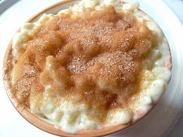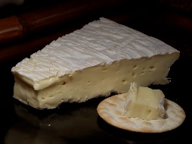 Speiseplan